**ЛАБОРАТОРНАЯ РАБОТА №2. Технология работы в текстовом редакторе MS WORD. Создание, форматирование, вставка объектов.**

***Цель*** ***работы***: *приобрести практические навыки работы с редактором формул* *Microsoft* *Equation, опыт создания и обработки табличных данных, создание диаграмм в* *MS* *Word* *и реализации автоматических вычислений в таблицах. Получить практические навыки создания рисунков средствами* *MS* *Word* *и вставки готовых графических объектов.*

*1.* *Откройте файл, сохраненный на предыдущем занятии.*

*2.* *Слово ПРИЛОЖЕНИЕ разместите в центре страницы.*

*3.* *Оформление приложений.*

·       На следующей странице напечатайте Приложение 1, выровняйте по правому краю**, **Шрифт** – Times New Roman*.*

·        Создайте ещё 4 страницы (Ctrl+Enter).

·        На каждой из них напечатайте Приложение 2, Приложение 3, Приложение 4, Приложение 5.

*4.* *Добавление дополнительных объектов.*

·        Перейдите на страницу Приложение 1.

·        Создайте таблицу, представленную ниже.

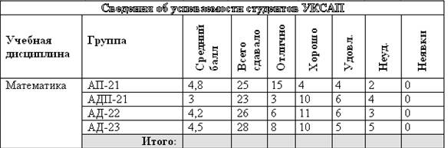

Таблица - некий объем информации, организованный с помощью строк и столбцов. Ячейки таблиц могут содержать не только текст, но и графические и прочие объекты.

Существует три основных средства *создания таблиц:*

ü кнопка **Добавить таблицу** на панели инструментов **Стандартная**;

ü команда меню **Таблица – Вставить – Таблица**;

ü средство рисования таблиц **Нарисовать таблицу** на панели инструментов **Таблицы и границы** (команда меню **Таблица – Нарисовать таблицу**).

o    Вставьте таблицу из 9 столбцов и 7 строк.

o    Выделите все ячейки первой строки (при нажатой левой кнопке мыши)

o    **Таблица – Объединить ячейки**

o    Выделите 5 ячеек в первом столбце

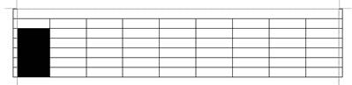

·        **Таблица – Объединить ячейки**

·        Расширьте 2 столбца, используя левую кнопку мыши.

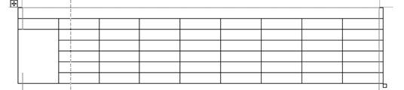

·        Оставшиеся столбцы выровняйте **Таблица –** **Автоподбор – Выровнять ширину столбцов**

·        Выделите ячейки, в которых текст повернут, нажмите правую кнопку мыши и выберите Направление текста.

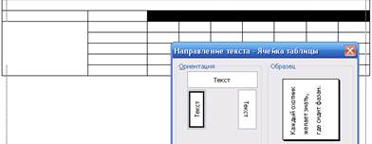

·        Впечатайте текст.

·        Выделите строку с Итого и залейте ее серым. Для этого **Вид – Панели инструментов – Таблицы и границы** и выберите кнопку 

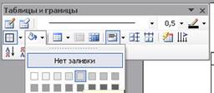

·        В строке **Итого** выполните расчеты.

Для этого курсор поставьте в ячейку вычисления Среднего балла **Таблица – Формула.** Напишите формулу **=AVERAGE(ABOVE)** – вычисление среднего из чисел, стоящих в ячейках выше курсора.

Для вычисления суммы используйте формулу **=SUM(ABOVE).**

·        Картинка, фигурный текст, организационная диаграмма

Для вставки в документ **фигурного текста** WordArt (Кнопка  внизу на панели Рисование). В данном объекте можно изменить текст надписи (двойной щелчок по объекту), цвет линий и заливки (кнопки внизу на панели Рисование); выполнить поворот объекта (кнопка).

Для вставки картинки **Вставка – Рисунок – Картинка**.

·        Перейдите на страницу **Приложение 2**. Создайте документ по образцу.

. 

·        Организационная диаграмма

·        Перейдите на страницу **Приложение 3**.

·        Для вставки в документ **Организационной** **Диаграммы** (Кнопка  внизу на панели Рисование).

·        Выберите **Тип** Организационная диаграмма

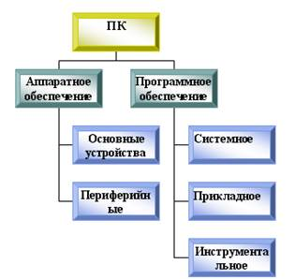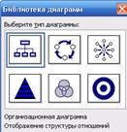

·        Выделите крайний правый блок, удалите его клавишей **Delete**.

·        Выделите крайний левый блок

·        **Добавить фигуру – Подчиненный**

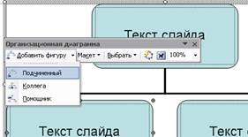

·        **Макет** – Правосторонний

·        **Добавить фигуру**– Подчиненный

·        Выделите крайний правый блок

·        **Добавить фигуру**– Подчиненный

·        **Макет** – Правосторонний

·        **Добавить фигуру**– Подчиненный

·        **Добавить фигуру**– Подчиненный

·        Выберите **Автоформат**

·        В появившемся окне из списка выберите любой и нажмите **ОК**.

·        Впечатайте текст

Диаграмма

Зачастую требуется представить табличные данные в виде диаграммы. Для этого используется специальный встроенный редактор **Microsoft** **Graph.** Выделите всю таблицу и выберите команду меню **Вставка/Объект.** В списке выберите **Диаграмма** **Microsoft** **Graph.**

Существует более простой способ запуска **Graph** надо просто щелкнуть по кнопке **Вставка Диаграммы** на Стандартной панели инструментов.

·        Перейдите на страницу **Приложение 4**.

·        Вызовите **Вставка/Объект/Graph**

·        В появившейся таблице введите данные

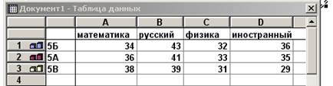

·        Щелкните **ПКМ** по серому фону и выберите **Формат стенок**.

·        Выберите **фон** – белый, **цвет линий** – авто.

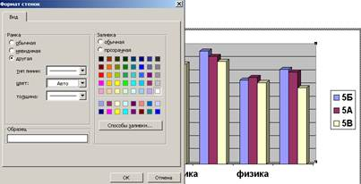

·        Щелкните **ПКМ** по горизонтальной оси (там где названия предметов) и выберите **Формат оси**.



·        Перейдите на закладку **Шрифт**, уберите галочку **Автомасштабирование**, выберите **Начертание** – обычный, **Размер** – 10.

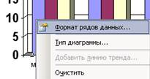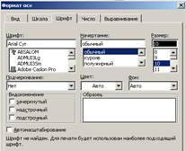

·        Щелкните **ПКМ** (правой кнопкой мыши) по первому столбику (сиреневому) и выберите **Формат рядов** данных.

·        Выберите **Способы заливки**, закладку **Узор**, **Штриховка** – чёрный, **Фон** – белый, **Узор** – широкий диагональный.

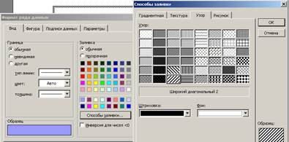

·        Математические знаки, формулы.

·        Перейдите на страницу **Приложение 5**.

·        Создайте документ по образцу.

**1**. Установите курсор в то место, где необходимо поместить формулу.

**2.** Запустите редактор формул (**Вставка**/**Объект**/**Microsoft** **Equation** **3.0**).

**3.** Создать формулу.

**4.** Завершить ввод формулы нажатием клавиши **ESC** или щелчком левой кнопкой мыши где-либо в поле документа вне области ввода формулы.

После вызова редактора формул появляется пиктографическое меню, состоящее из двух строк кнопок. Первый ряд служит для вставки символов (операторов и греческих букв) в формулы, второй — для создания шаблонов математических формул.

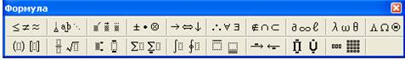За каждой из кнопок находится группа символов или шаблонов. После нажатия кнопки мышью снизу от кнопки появится изображение всех символов/шаблонов группы. Щелчок мыши по нужному символу/шаблону вставит необходимый элемент в место расположения курсора.

Настройка MS Equation позволяет назначать шрифты для различных элементов, входящих в формулы (**Стиль/Определить**), определять размеры элементов формулы (**Размер/Определить**), межстрочный интервал, расстояние между столбцами (**Формат/Интервал**), задавать выравнивание (**Формат**) и др.

|  |  |
| --- | --- |
|  |  |
|  |  |

Для первой формулы используйте:

·        *Интеграл*

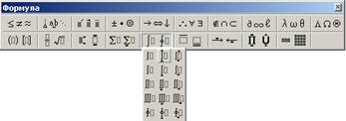

·        *Дробь*

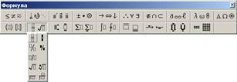

·        *Индексы верхний и нижний, двойные индексы.*

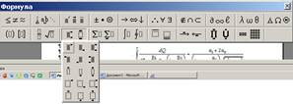

·        *Скобки круглые*

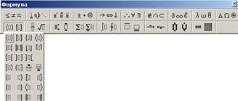

·        *Корень*

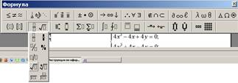

·        *Латинский алфавит*

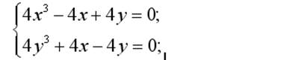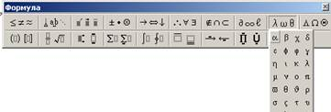

Для второй формулы используйте:

·        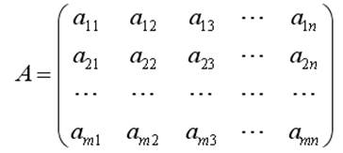*Скобка фигурная*



Для третьей формулы используйте:

·        *Матрицы: 5 –столбцов, 4 - строки*

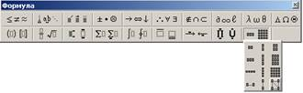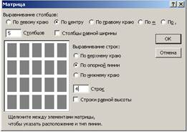

*Индекс нижний*

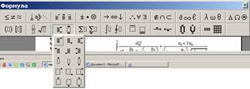

**Дополнительные задания**

***1. Работа с бланками, шаблонами и макросами***

С помощью текстового процессора MS Word можно создавать любые типы бланков: докладные, заявления, записки, справки и др.

*Шаблон* – совокупность параметров документа, предназначенная для многократного использования. В состав шаблона входят: образцы и стили текста; форматы страницы (поля, отступы, колонтитулы и т.д.), графические объекты, элементы автотекста, макросы, панели инструментов и сочетания клавиш.

По умолчанию MS Word использует шаблон Обычный (Normal.dot), который  содержит стандартные параметры форматирования для всех новых документов. При создании документа можно самим выбрать шаблон для него. В MS Wordвходят шаблоны отчетов, писем, факсов, записок, web-страниц и других документов.

1. Создание  нового документа на основе готового шаблона:

**Файл** **®** **Создать** **®** в Области задач выбрать **Общие шаблоны** **®** **вкл. Общие** ® открыть нужный шаблон.

2. Замена шаблона:

а) **Сервис** **®** **Шаблоны и надстройки** **®** **кн.Присоединить** ® в папке  Шаблоны задать имя шаблона ® кн.Открыть ® Автоматически обновлять стили ® ОК

б) **Файл** **®** **Создать** ® в Области задач выбрать **Общие шаблоны** ® в поле **Создать** выбрать **Шаблон** ® открыть нужный шаблон® на полях, отмеченных [    ], щелкать правой кнопкой мыши, выбрать команду Изменить поле, и вводить нужный текст в окне Сообщение.

3. Копирование элементов одного шаблона в другой:

**Сервис** **®** **Шаблоны и надстройки** ® **кн.Организатор** ® перейти на нужную вкладку (Стили, Автотекст, Макросы или др.) ® по умолчанию в окне появляется активный документ и шаблон Normal.dot; если нужны другие шаблоны нажать **кн.Закрыть файл** ® в окне **Открытие документа** выбрать документ, в который копируем нужный элемент ® выбрать нужные элементы из списка ® **кн. Копировать** ® **Закрыть**.

4. Создание собственного шаблона:

создается документ на основе шаблона Normal.dot, в него вносятся все необходимые элементы шаблона и сохраняется в виде нового шаблона ® **Файл** **®** **Сохранить как®** в окне Сохранение документа в списке **Тип файла** выбрать Шаблон документа®  ввести имя документа ® **Сохранить**.

***Задание 1.*** **Создание бланков.**

1. Создать документ «Справка» по образцу. Границы таблиц документа сделать невидимыми.

|  |  |
| --- | --- |
| Наименование предприятия  Адрес предприятия  Тел.  Факс. | Место представления справки |

**СПРАВКА**

Волконская Елена Михайловна работает экономистом отдела маркетинга

(наименование предприятия)

с окладом

(цифрами и прописью)

07.12.05

|  |  |  |
| --- | --- | --- |
| Директор | Личная подпись | И.О.Фамилия |
| Главный бухгалтер | Личная подпись | И.О.Фамилия |

***Задание 2****.*С использованием таблиц создать по образцу следующий бланк. В заголовке и последней строке документа линии таблицы сделать невидимыми.

|  |  |  |  |
| --- | --- | --- | --- |
| Наименование предприятия  СТРУКТУРА И ШТАТНАЯ ЧИСЛЕННОСТЬ    00.00.2004  Москва | | УТВЕРЖДАЮ  Руководитель предприятия    Личная подпись                           И.О.Фамилия  00.00.2005 | |
| Наименование структурных  подразделений и должностей | | Штатная численность | |
|  | |  | |
| Заместитель руководителя предприятия | Личная подпись | | И.О.Фамилия |
|  |  |  |  |

***Задание 3.*** **Работа с готовыми шаблонами.**

1. Составить на себя резюме с использованием шаблона *Стандартное резюме*. Ввести в него свои данные, а также вставить фотографию или другой графический объект.

2. Составить на себя *Современное резюме с использованием Мастера шаблонов*.

3. С использованием *Мастера записок* создать *Современную* (Стандартную или Изысканную) записку.

4. С использованием *Стандартного факса* создать документ следующего содержания: в поле *Организация* ввести название **Магазин «Книги»**, а слева от него обратный адрес организации; ввести данные в поля *Кому, От, Факс, Телефон, Копия*; в разделе *Примечание* ввести текст **«К Вам поступили новые книги в количестве 1500 штук»**. Сохранить созданный документ в виде нового шаблона **«Мой факс»**.

5. На основе Изысканного факса создать новый пользовательский шаблон для титульной страницы факса. Для этого

-       в поле *Название организации* ввести ООО «ВЕКТОР»;

-       ввести *адрес* и *реквизиты*;

-       вместо слов «**Факсимильное сообщение»** вставить **«Титульный лист факса»**;

-       ниже поля *Телефон* отправителя щелкнуть правой кнопкой мыши на словах [введите сюда номер телефона], выбрать команду *Изменить поле*, и в окне *Сообщение* ввести [введите сюда Ваш исходящий номер];

-       вместо слов *Добавочный телефон* ввести В ответ на; в поле ниже ввести  [введите сюда исходящий номер отправителя];

-       удалить строку с пометками «срочно», «секретно» и т.д.;

-       в поле *Примечание* удалить текст и ввести несколько пустых строк для размещения здесь конкретной информации;

-       выделить эти строки и задать им шрифт *Arial*, *полужирный*, *размер* 12 пт;

-       задать следующие параметры страницы: *Верхнее* – 2; *Нижнее* – 2; *Левое* – 3; *Правое* – 2 см;

-       сохранить шаблон под именем **«Мой шаблон»**.

***Задание 4****.***Создание шаблонов**.

1. Создать шаблон бланка «*Штатное расписание*» по образцу:

|  |  |
| --- | --- |
| [Наименование предприятия]    ШТАТНОЕ РАСПИСАНИЕ  00.00.05  Москва    на _________________год | УТВЕРЖДАЮ  Штат в количестве ______________________  Единиц с месячным окладом зарплаты  ________________________________рублей    Руководитель предприятия  [Подпись]                              И.О.Фамилия  00.00.05  М.П. |

|  |  |  |  |  |  |  |
| --- | --- | --- | --- | --- | --- | --- |
| Наименование  должности | Количество  штатных  единиц | Должностные оклады | Надбавки | | Месячный фонд  зарплаты | Примечание |
| персональные | прочие |
|  |  |  |  |  |  |  |

Заместитель руководителя

предприятия                                                                                                         И.О.Фамилия

Главный бухгалтер                                                                                               И.О.Фамилия

00.00.05

***2. Создание  колонок, оформление колонтитулов, сносок***

**Установка параметров страницы, создание разделов документа**

К основным параметрам страницы относят:

ü 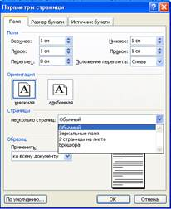Поля (**Файл/Параметры страницы/Поля**): верхнее, нижнее, левое (внутри), правое (снаружи), переплет и его расположение (слева, сверху).

ü Ориентация (**Файл/ Параметры страницы/ Ориентация**):книжная, альбомная.

ü Расположение страниц на листе (**Файл/ Параметры страницы/** **Страницы**): Выбор **Зеркальные поля** приводит к изменению левых и правых полей так, чтобы при печати на обеих сторонах листа внешние и внутренние поля страниц, образующих разворот, имели одинаковую ширину; **2 страницы на листе** - для печати второй страницы документа на первой странице.

ü Размер бумаги(**Файл/Параметры страницы/Размер бумаги**).

ü Вертикальное выравнивание (**Файл/Параметры страницы/Источник бумаги**): по верхнему краю, по центру, по высоте.

ü Нумерация строк(**Файл/Параметры страницы/ Источник бумаги**).

ü Границы (**Файл/Параметры страницы/ Источник бумаги /Границы/Страница** или **Формат/Границы и заливка/Страница**).

ü Колонтитулы(**Вид/Колонтитулы**) — текстовые/графические объекты или поля (номера страниц, имена файлов, фамилия автора и т. д.), которые выводятся на каждой станице документа. В зависимости от расположения различают верхний и нижний колонтитулы. Выберите команду меню **Вид/Колонтитулы**. При этом текст документа отойдет на второй план (станет бледным), появится ещё одна панель инструментов – **Колонтитулы** и будет выделена пунктиром ОБЛАСТЬ ВЕРХНЕГО КОЛОНТИТУЛА. 

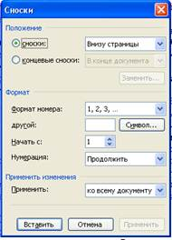Команда **Файл/Параметры страницы/Поля** позволяет задать расстояние от края листа до колонтитула. Существует возможность сделать различными колонтитулы четных и нечетных страниц, первой страницы (**Файл/Параметры страницы/Источник бумаги/Различать колонтитулы**).

ü Раздел(**Вставка/Разрыв/Начать новый раздел**) — часть документа, имеющая заданные параметры форматирования страницы. Новый раздел создается, если требуется изменить нумерацию строк, страниц, число столбцов, колонтитулы, ориентацию бумаги и др. Для принудительного перехода к новой странице команда **Вставка/Разрыв/Начать новую страницу**.

ü Сноски (**Вставка/Ссылка/Сноска)**В документ можно вставлять сноски произвольной длины и форматировать их как любой другой текст. Текст сноски можно располагать в конце текущей страницы, раздела или всего документа. Удобнее всего работать со сносками в режиме просмотра **Разметки страницы,** когда они располагаются в той же части документа, где были размещены.

ü Колонки (**Формат/Колонки**). Команда позволяет задавать количество колонок (от 1 до 45), размер каждой колонки, расстояние между отдельными колонками, вертикальный разделитель. Для принудительного перехода к следующей колонке без завершения текущей следует воспользоваться командой **Вставка/Разрыв/Начать новую колонку**.

ü Печать документа. Перед выводом документа на печать желательно воспользоваться командой **Файл/Предварительный просмотр** для того, чтобы увидеть информацию в таком виде, в каком она будет напечатана. Кнопка **Подгонка страниц** позволяет уменьшить число страниц на единицу, чтобы избежать попадания небольшого фрагмента текста на последнюю страницу. В режиме предварительного просмотра можно указывать количество одновременно выводимых на экран страниц, изменять масштаб изображения, выполнять редактирование и форматирование текста и абзацев (при отжатой кнопке **Увеличение**). Для вывода на печать текущего документа служит команда **Файл/Печать**. Представляется возможным выбор страниц для печати (все, текущая, указанные номера страниц, четные/нечетные), задание количества копий, определение масштаба печати для вывода нескольких страниц документа на одном листе бумаги, настройка принтера и других параметров печати.

***Задание 1.*** Оформите документ, представленный ниже.

**1.** Настройте параметры страницы (**Файл/Параметры страницы**). Поля верхнее, нижнее, правое -**1см**., левое-**2см**., ориентация листа – **альбомная**, расстояние от края листа до колонтитула – **1см**.

**2.** Вставьте колонтитулы (**Вид/Колонтитулы)**. Введите с клавиатуры в верхний колонтитул текст: *Реферат по информатики. Тема – Документы и их роль в правовой информатике.* Выровняйте его вправо. С помощью кнопки **Переключение между колонтитулами** перейдите в нижний колонтитул и введите текст: *Выполнил(а) студент(ка) ??? группы, Ф.И.О.* Нажмите кнопку  **Нумерация страниц**. WORD сам пронумерует все страницы и нажмите кнопку **Закрыть** на панели **Колонтитулы**.

**3.** Наберите текст, (см приложение).

**4.** Отформатируйте текст: размер шрифта  – 1**4,** начертание **– курсив,** выравнивание **- по ширине. Для заголовка:** размер шрифта – **16**, выравнивание – **по центру**, шрифт – **полужирный**, регистр  – **все прописные** (Формат/регистр).

**5.** Установите текстовый курсор под заголовком в начало первого абзаца и выберите команду меню **Формат/Колонки**; выберите **ТИП –** *Две.* Автоматически будет подсчитана ширина колонок и установлен переключатель **Колонки одной ширины**; в поле **Применить** выберите из списка **До конца**; включите переключатель **Разделитель**; нажмите **ОК**.

**6.** Первую букву первого абзаца оформите буквицей **(Формат/Буквица).**

***7.*** Вставьте сноски в ваш документ в конце первого и третьего абзаца. Для этого включите режим просмотра Разметки страницы (**Вид/Разметка страницы)** и установите текстовый курсор в конце первого абзаца, затем вызовите команду меню **Вставка/Ссылка/Сноска**, в диалогом окне выберите положение сноски **внизу страницы** и нажмите кнопку **вставить.** Введите текст сноски для первого абзаца *Павленко Ф. Энциклопедический словарь СПБ., 1998; Толковый словарь живого великорусского языка. Т.1. М., 2002, с 17.* Для второго абзаца — *Большая советская энциклопедия. Т. 7. М, 2007.*

**8.** В тексте источники носителей информации оформите нумерованным списком. Виды документов оформите маркированным  списком (**Формат/Список/Маркированный** или**Нумерованный**).

**9.** Сохраните созданный вами документ в своей папке (**Файл/Сохранить как**).

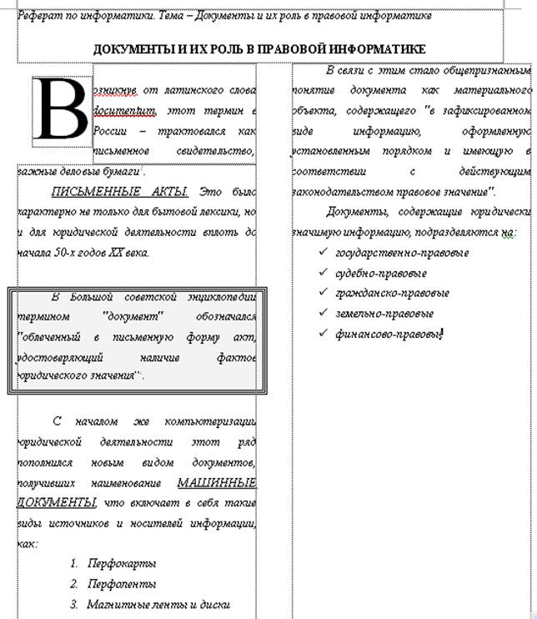

***3. Автоматизация комплексных текстовых документов***

**Слияние документов**

Рассмотрим на конкретном примере процесс слияния документов.

1.   Создание основного документа.

а) Открыть **MS** **Word**  и создать документ «*Письмо*» следующего содержания:

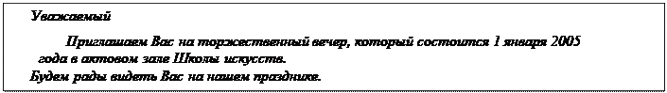

б) Выбрать команду **Сервис** **®** **Слияние** **®** кнопку **Создать** ® пункт **Документы** **на бланке** ® Активное окно ® кнопку **Правка** ® щелкнуть на имени основного документа – при этом вернемся в основной документ, в котором появилась **Панель Слияние** **®** **сохранить документ**.

2.   Создание источника данных.

Источник данных представляет собой базу данных, состоящую из записей, на основе которых с помощью главного документа будет сгенерирован конкретный экземпляр письма.

Выбрать в том же окне:

а) **Сервис** **®** **Слияние** ® кнопку **Получить данные** **®** **Создать источник данных;**

б) в открывшемся окне выбрать имена нужных полей (например, Имя, Фамилию, Организацию, Адрес1, Индекс) ® ОК ® задать имя файла «Гости»;

в) в **Источнике данных** появится кнопка **Правка** ® щелкнуть на ней и в открывшемся окне ввести данные для каждого документа **®** **Добавить** **®** **ОК**.

3.   Вставка полей данных.

Разместить поля источника данных в тексте основного документа. Для этого:

а) поставить курсор в нужное место текста и щелкнуть кнопку *Добавить поле слияния* на Панели инструментов;

б) откроется список полей слияния; выбрать нужное; в документе появится имя поля, например, *Имя*;

в) сделать это для всех точек вставки (в нашем примере, после слова Уважаемый ввести «Фамилию» и «Имя», а выше – на первой строке «Индекс», на второй – «Организацию», на третьей «Адрес1»).

4.   Слияние данных с документом.

а) **Сервис** **®** **Слияние** **®** **Объединить;**

б) в окно Слияние под заголовком Назначение выбрать нужный способ слияния (Новый документ) ® **Объединить**. Появятся документы под именами «Форма1», «Форма2» и т.д. Записать каждый под нужным именем.

***Задание 1.***

1.     Набрать текст по образцу:

Учебный центр «Сириус»

**Свидетельство №**

Выдано                               в том, что за время обучения в учебном центре «Сириус» с 1 сентября 2005 г. по 1 января 2006 г. он(а) получил(а) следующие оценки:

|  |  |
| --- | --- |
| Предмет | Оценка |
| Операционная система Windows |  |
| Пакет Microsoft Office |  |
| Пакет 1С Предприятие |  |

Выпускная работа –

Присвоенная специальность –

Директор Учебного центра «Сириус»

2.     Сохранить текст под именем «Свидетельство».

3.     Создать источник данных. В открывшемся окне удалить все поля, кроме «Имя» и «Фамилия».

4.     Создать свои поля: «Отчество», «Номер»,  «Оценка1», «Оценка2», «Оценка3», «Оценка4», «Специальность», «Директор», «Дата». Дать имя файлу «Данные».

5.     Ввести в поля данные для 5 человек.

6.     Вставить каждое поле в нужное место документа (например, поле «Номер» – после слов «Свидетельство №» и т.д).

7.     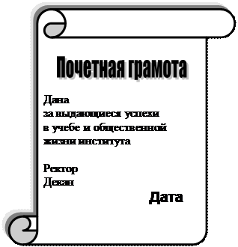Сделать слияние данных с документом.

***Задание 2.***

1.     Набрать документ по образцу:

2.     Сохранить текст под именем «Грамота».

3.     Создать источник данных. В открывшемся окне удалить все поля, кроме «Имя» и «Фамилия».

4.     Создать свои поля: «Ректор», «Декан»,  «Дата».

5.     Ввести в поля данные для 5 человек.

6.     Вставить каждое поле в нужное место документа.

7.     Сделать слияние данных с документом.

**Закладки, гиперссылки, оглавления**

Закладки нужны для быстрого перехода к нужному месту многостраничного документа.

1. Создание закладок:

поставить курсор в нужное место текста **®** **Вставка** **®** **Закладка** ® в поле **Имя закладки** набрать любое имя ® кнопка **Добавить**.

2. Чтобы закладки были видны в документе:

**Сервис** **®** **Параметры** **®** **Вид** ® флажок у Закладки ® **ОК** (в местах закладки появятся значки І).

3. Перемещение по закладкам:

**Правка** **®** **Перейти** **®** в разделе **Элемент документа** выбрать **Закладка**  ® в поле Введите имя закладки выбрать или напечатать имя ® **Перейти** ® **Закрыть**.

*Гиперссылки*– это способ организации информации,  при котором установлены смысловые связи между ее различными фрагментами. Такие связи называются гиперсвязями. Гиперссылка выделяется цветом и подчеркиванием. Кроме того, при наведении курсора на гиперссылку он принимает форму кисти руки с вытянутым указательным пальцем, а сама гиперссылка при соответствующей настройке броузера изменяет цвет. При щелчке на гиперссылке вместо текущей страницы загружается Web-страница или файл. Гиперссылками могут  быть также графические объекты, вид которых при этом не изменяется; только при наведении на них курсора указатель принимает вид ладони.

При работе в приложениях MS Officeгиперссылки можно использовать как для перехода между фрагментами текста в одном и том же документе, так и для перехода между различными документами.

**Создание гиперссылки**:

 В редакторе MS Word **выделить фрагмент** текста ® в меню команда **Вставка** **®** **Гиперссылка** или в контекстном меню **Гиперссылка**. Если нужно сослаться на фрагмент в том же документе, то в открывшемся окне  в поле **Связать** с выбрать **местом в этом документе**; при этом можно сослаться на заголовок или закладку текущего документа. Если ссылаемся на другой документ, то в поле **Связать** *с* выбрать **имеющимся файлом,** **Web-страницей**, щелкнуть кнопку **Файл**, выбрать нужный файл ® **ОК**. Если было выбрано с новым документом, то можно сделать ссылку на несуществующий документ, который будет сделан позже.

Для многостраничных документов со сложной структурой  можно создать оглавление, каждый элемент которого является гиперссылкой на соответствующий раздел.

**Создание оглавления**:

Перед созданием оглавления необходимо каждому заголовку определить уровень структуры.

Для этого с помощью команды **Вид** **®** **Панели инструментов** выставить панель **Структуры**. Выделяя заголовки, задавать на панели его стиль и уровень. Затем указать в документе место оглавления, в меню выбрать **Вставка** **®** **Ссылка** **®** **Оглавление и указатели** **®** вкладка **Оглавление** ® выбрать нужный формат в поле **Форматы** и другие параметры оглавления.

1.     Обновление оглавления:

**F9** или кн.**Обновить** оглавление на **Панели инструментов** Структура.

2.     Настройка стилей элементов оглавления:

**Вставка** **®** **Ссылка** **®** **Оглавление и указатели** ® вкладка **Оглавление** ® кн.**Параметры**.

3.     Создание структуры нового документа:

перейти в режим структуры: **Вид** **®** **Структура**, а затем вводить заголовки, выставляя им нужный уровень и стиль. Для повышения или понижения уровня существуют соответствующие кнопки на Панели инструментов.

***Задание 3****.* Создание гиперссылок.

1.     Разработать гипертекстовый документ, содержащий таблицу, желающих приобрести навыки работы на компьютере и программы соответствующих курсов. Файл «Анкета» должен содержать следующую таблицу:

*Таблица. Количество человек, желающих изучать программные продукты*

|  |  |  |  |  |
| --- | --- | --- | --- | --- |
| Windows и его  приложения | MS Word  и делопроизводство | Электронные таблицы  MS Excel | СУБД  MS  Access | 1С Бухгалтерия |
| 30 | 23 | 14 | 28 | 45 |

Название программного продукта должно быть гиперссылкой на документ с соответствующей программой курса.

2.      Создать гипертекстовый документ, в котором в главном документе находится список комплектующих компьютера, например:

1.     Процессор

2.     Жесткий диск

3.     ОЗУ

4.     Дисковод DVD

Каждый элемент списка должен быть ссылкой на соответствующий файл, в котором находится таблица с полями «Модель», «Цена», «Поставщик», «Телефон». Данные в таблицы ввести произвольно.

3.     Сделать закладки в нескольких местах любого текста. Сделать закладки видимыми. Перейти по закладкам. Создать гиперссылки на созданные закладки.

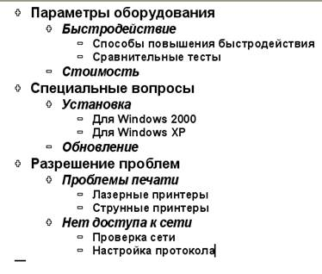***Задание 4****.*Создание структуры документа и оглавления.

1.     Создать структуру документа:

После каждого заголовка напечатать или вставить произвольный текст. Просмотреть документ в режиме «Разметка страницы» и «Структура». На основе созданного документа создать автоматическое оглавление.

2. Создать документ со следующей   структурой:

-       *заголовки 1 уровня*: «Предварительный просмотр»,  «Печатаем быстро и эффективно», «Отмена печатного задания», «Управление печатными заданиями», «Настройка печати»;

-       *заголовки 2 уровня* в первом разделе: «Настройка режима предварительного просмотра», «Управление отображением документа», «Редактирование в режиме предварительного просмотра»;

-       *заголовки 2 уровня* в разделе «Управление печатными заданиями»: «Печать нескольких копий»,  «Диапазон печати», «Печать черновика».

После каждого заголовка напечатать или вставить произвольный текст. Просмотреть документ в режиме «*Разметка страницы*» и «*Структура*». На основе созданного документа создать автоматическое оглавление.

**Контрольная работа**

1.     Создать шаблон титульного листа документа, в который должны быть включены наименование института, наименование кафедры, созданные в *WordArte*слова «*Контрольная  работа  №1*», «*Выполнил(а)*», «*Дата*».

2.     Создать *автотекст*, в который ввести *индекс группы*, свою *фамилию* и *имя*. Ввести данный автотекст  в верхний колонтитул,  а в нижний колонтитул – имя файла.

3.     Составить таблицу:

Таблица 1. Движение имеющегося персонала фирмы

|  |  |  |  |  |  |
| --- | --- | --- | --- | --- | --- |
| Категория  групп | Наличие на начало  периода | Поступило за период, чел. | Выбыло   за период,  чел. | Наличие, чел. | |
| На конец  периода | Работало весь период |
| 1. Основные |  |  |  |  |  |
| 2. Вспомогательные |  |  |  |  |  |

Во второе, третье и четвёртое поля данные ввести произвольно. В поле «На конец периода» ввести формулу: Наличие на начало периода + Поступило за период – Выбыло за период). В отдельной таблице рассчитать основные коэффициенты качества:

-         коэффициент приема – отношение числа принятых за период работников к среднесписочному их числу за тот же период;

-         коэффициент текучести – отношение числа выбывших за период работников среднесписочному их числу за тот же период;

-         коэффициент замещения – отношение разности числа принятых и выбывших работников к среднему их числу.

-         коэффициент постоянства персонала – отношение числа работников, проработавших весь отчетный период, к их числу на конец этого периода.

4.     На основе шаблона Современная записка создать новый пользовательский шаблон, в котором:

-         ввести имя адресата в поле Кому;

-         ввести свое имя в поле От;

-         создать следующий стиль для подзаголовка в новом документе: шрифт Arial; размер 12 пт; полужирный курсив; отступ слева 2 см; отступ от абзаца 12 пт; после абзаца 3 пт;

-         создать стиль для текста в документе: шрифт TimesNew Roman; размер 11 пт; междустрочный интервал 1,33 пт;

-         записать макрос, который должен выполнять следующее: изменить поля страницы верхнее, правое и нижнее – 2 см, левое – 3 см; сделать альбомную ориентацию; вставить верхний колонтитул с названием Вашей организации и нижний колонтитул с нумерацией страниц;

-         запустить макрос; сохранить шаблон под именем «Моя записка»;

-         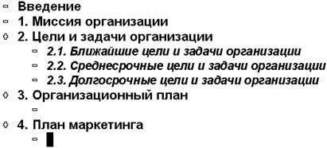на основании созданного шаблона напечатать служебную записку, адресованную своему непосредственному начальнику, в которой сообщить свой новый адрес электронной почты и номер сотового телефона.

5.     Создать многостраничный  отчет о работе садоводческого товарищества. Поместить  в него информацию о сборе членских взносов, расходовании средств, объеме выполненных работ, проведенных мероприятиях и планах на будущее. Создать закладки. С использованием гиперссылок связать между собой отдельные страницы документа.

6.     Создать следующую структуру документа. На основе этой структуры создать автоматизированное оглавление.

7.     В документ поместить автоматически оформленное оглавление.